苏州大学实验报告
院、系 | 计算机学院 |  | 年级专业 |  | 计算机科学 |  | 姓名 |  | 学号
课程名称 |  | 模拟与数字电路设计 |  |  |  |  |  |  | 成绩
指导教师 |  | 屈蕴茜 |  | 同组实验者 |  | 无 |  | 实验日期

实 验 名 称 | 六进制7段LED显示计数器实验

- 实验目的
1.能够使用Verilog HDL语言熟练设计各种进制的计数器(二进制、十进制等)。
2.理解多级计数器级联的原理并掌握其设计方法。
3.了解多位七段共阴极数码管动态显示原理。
4.学习计数、译码、显示电路的综合应用方法。
- 实验设备
PC微机一台，TD-DS+/TD-DS实验仪一台，下载电缆一根。
- 实验原理
计数器是对输入脉冲个数进行计数的电路。计数器的“模”(用M表示)是计数器累计输入脉冲的最大数目，也是电路的有效状态数。如M=6的计数器，又称六进制计数器。
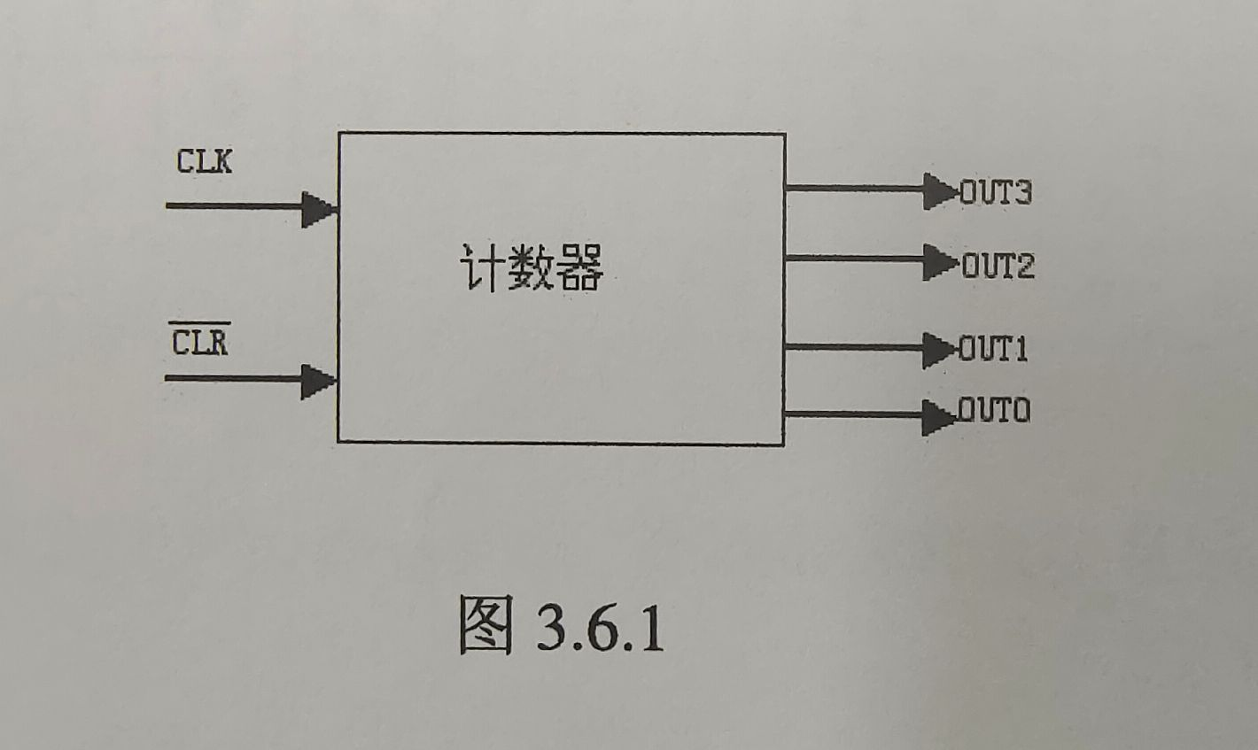
计数器按计数增减分为加法计数器、减法计数器、加/减计数器。加法计数器：随着计数脉冲的输入作递增计数的电路称作加法计数器；减法计数器：随着计数脉冲的输入作递减计数的电路称作减法计数器；加/减计数器：在加/减控制信号作用下，可递增计数，也可递减计数的电路，称作加/减计数器，又称可逆计数器。也有特殊情况，不作加/减，其状态可在外触发控制下循环进行特殊跳转，状态转换图中构成封闭的计数环。
计数器按电路中各触发器翻转是否同步分为异步计数器、同步计数器。异步计数器：计数脉冲只加到部分触发器的时钟脉冲输入端上，而其它触发器的触发信号则由电路内部提供，各触发器状态更新有先有后的计数器，称作异步计数器；同步计数器：计数脉冲同时加到所有触发器的时钟信号输入端，各触发器同时翻转的计数器，称作同步计数器。
异步二进制加法计数器
必须满足二进制加法原则：逢二进一(1+1=10，即Q由1加1→0时有进位)；各触发器应满足两个条件：每当CP有效触发沿到来时，触发器翻转一次，即用T&apos;触发器。控制触发器的Cp端，只有当低位触发器Q由1→0(下降沿)时，应向高位CP端输出一个进位信号(有效触发沿)，高位触发器翻转，计数加1。

- 实验步骤和结果
3.6.5实验步骤
1.在E：盘新建一个文件夹(文件夹名中不能有中文和空格)，从Windows的“开始”菜单运行或双击桌面上的图标进入QuartusⅡ集成环境。
2.建立工程文件。File→New Project Wizard，选定工程文件存放目录，输入工程名和顶层设计实体名，选择设计所用器件：“Family”选“MAXII”，“Device”选“All”，“Available Device”项选中“EPM240T100C5”。
3.建立设计源文件，File→New选Verilog HDL File，根据功能表设计并输入源程序代码，保存文件。
4.分析与综合。Processing→Start→Start Analysis & Synthesis。
5.仿真。新建波形文件(File→New选Vector Waveform File)，添加结点(右击→Insert→InsertNode or Bus)，设定时钟信号(右击→Value→Clock)，设定电平信号，保存波形文件，设置仿真模式(Assignment→Settings→Simulator Settings“Simulation mode”选“Functional”,“Simulationinput”选刚才建立的波形文件)，生成功能仿真网表(Processing→Generate Functional SimulationNetlist)，启动功能仿真(Processing→Start Simulation)。仿真成功后，记录仿真结果。如果有问题，重新返回到QuartusⅡ环境中对源程序进行修改，纠正错误。
6.管脚分配(Assignments→Pins)，根据管脚分配表设定输入输出管脚以进行管脚分配，管脚分配后编译整个工程(Processing→Start Compilation)。
7.下载。将下载电缆线一端插到计算机USB接口，另一端接到实验仪接口；打开实验仪电源开关(在实验仪左侧)，左上角LED电源指示灯会亮，将编译好的设计熔丝图下载到芯片中(Tools→Programmer)。
8.实现(验证)
下载成功后，利用实验仪验证一个有异步清“0”，带进位功能的四位N进制计数器。自动计数(在LED灯或LED数码管上显示)，产生进位(在LED灯显示)，按一下清零CLR键(K开关)重新计数。
按一下手动时钟CLK1键(KK1开关)计数一次，实现N进制计数器，(在LED灯或LED数码管上显示)，产生进位(在LED灯显示)，按一下清零CLR键(K开关)重新开始计数。实验验证后，保存设计文件，源程序，仿真波形文件，实验数据。
实验结果：
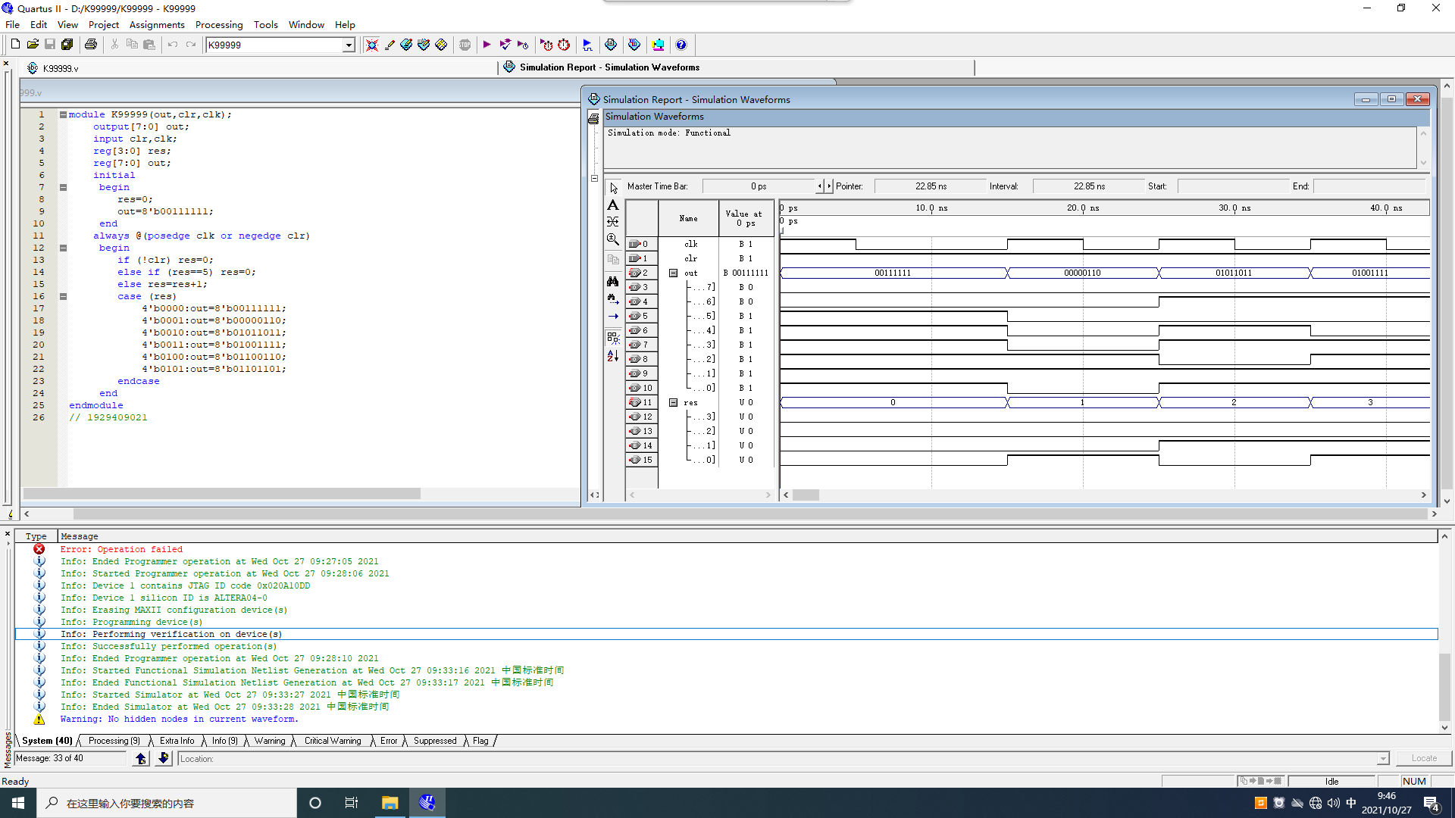

- 实验体会
在计数器实验中，我最大的收获是学习了数字电路的实际应用。通过实验，我深刻认识到计数器在数字电路中的重要性，以及如何用Verilog模拟仿真实现六进制计数器。计数器在我们身边也很普遍，比如手机中自带的跑步的计时器、电脑定时关机等等；所以，熟悉掌握计数器，不仅对于学习 Verilog 非常有用，而且，还能锻炼我们的逻辑能力和更深刻地理解数字电路的工作原理，从而对科技更加感兴趣！

